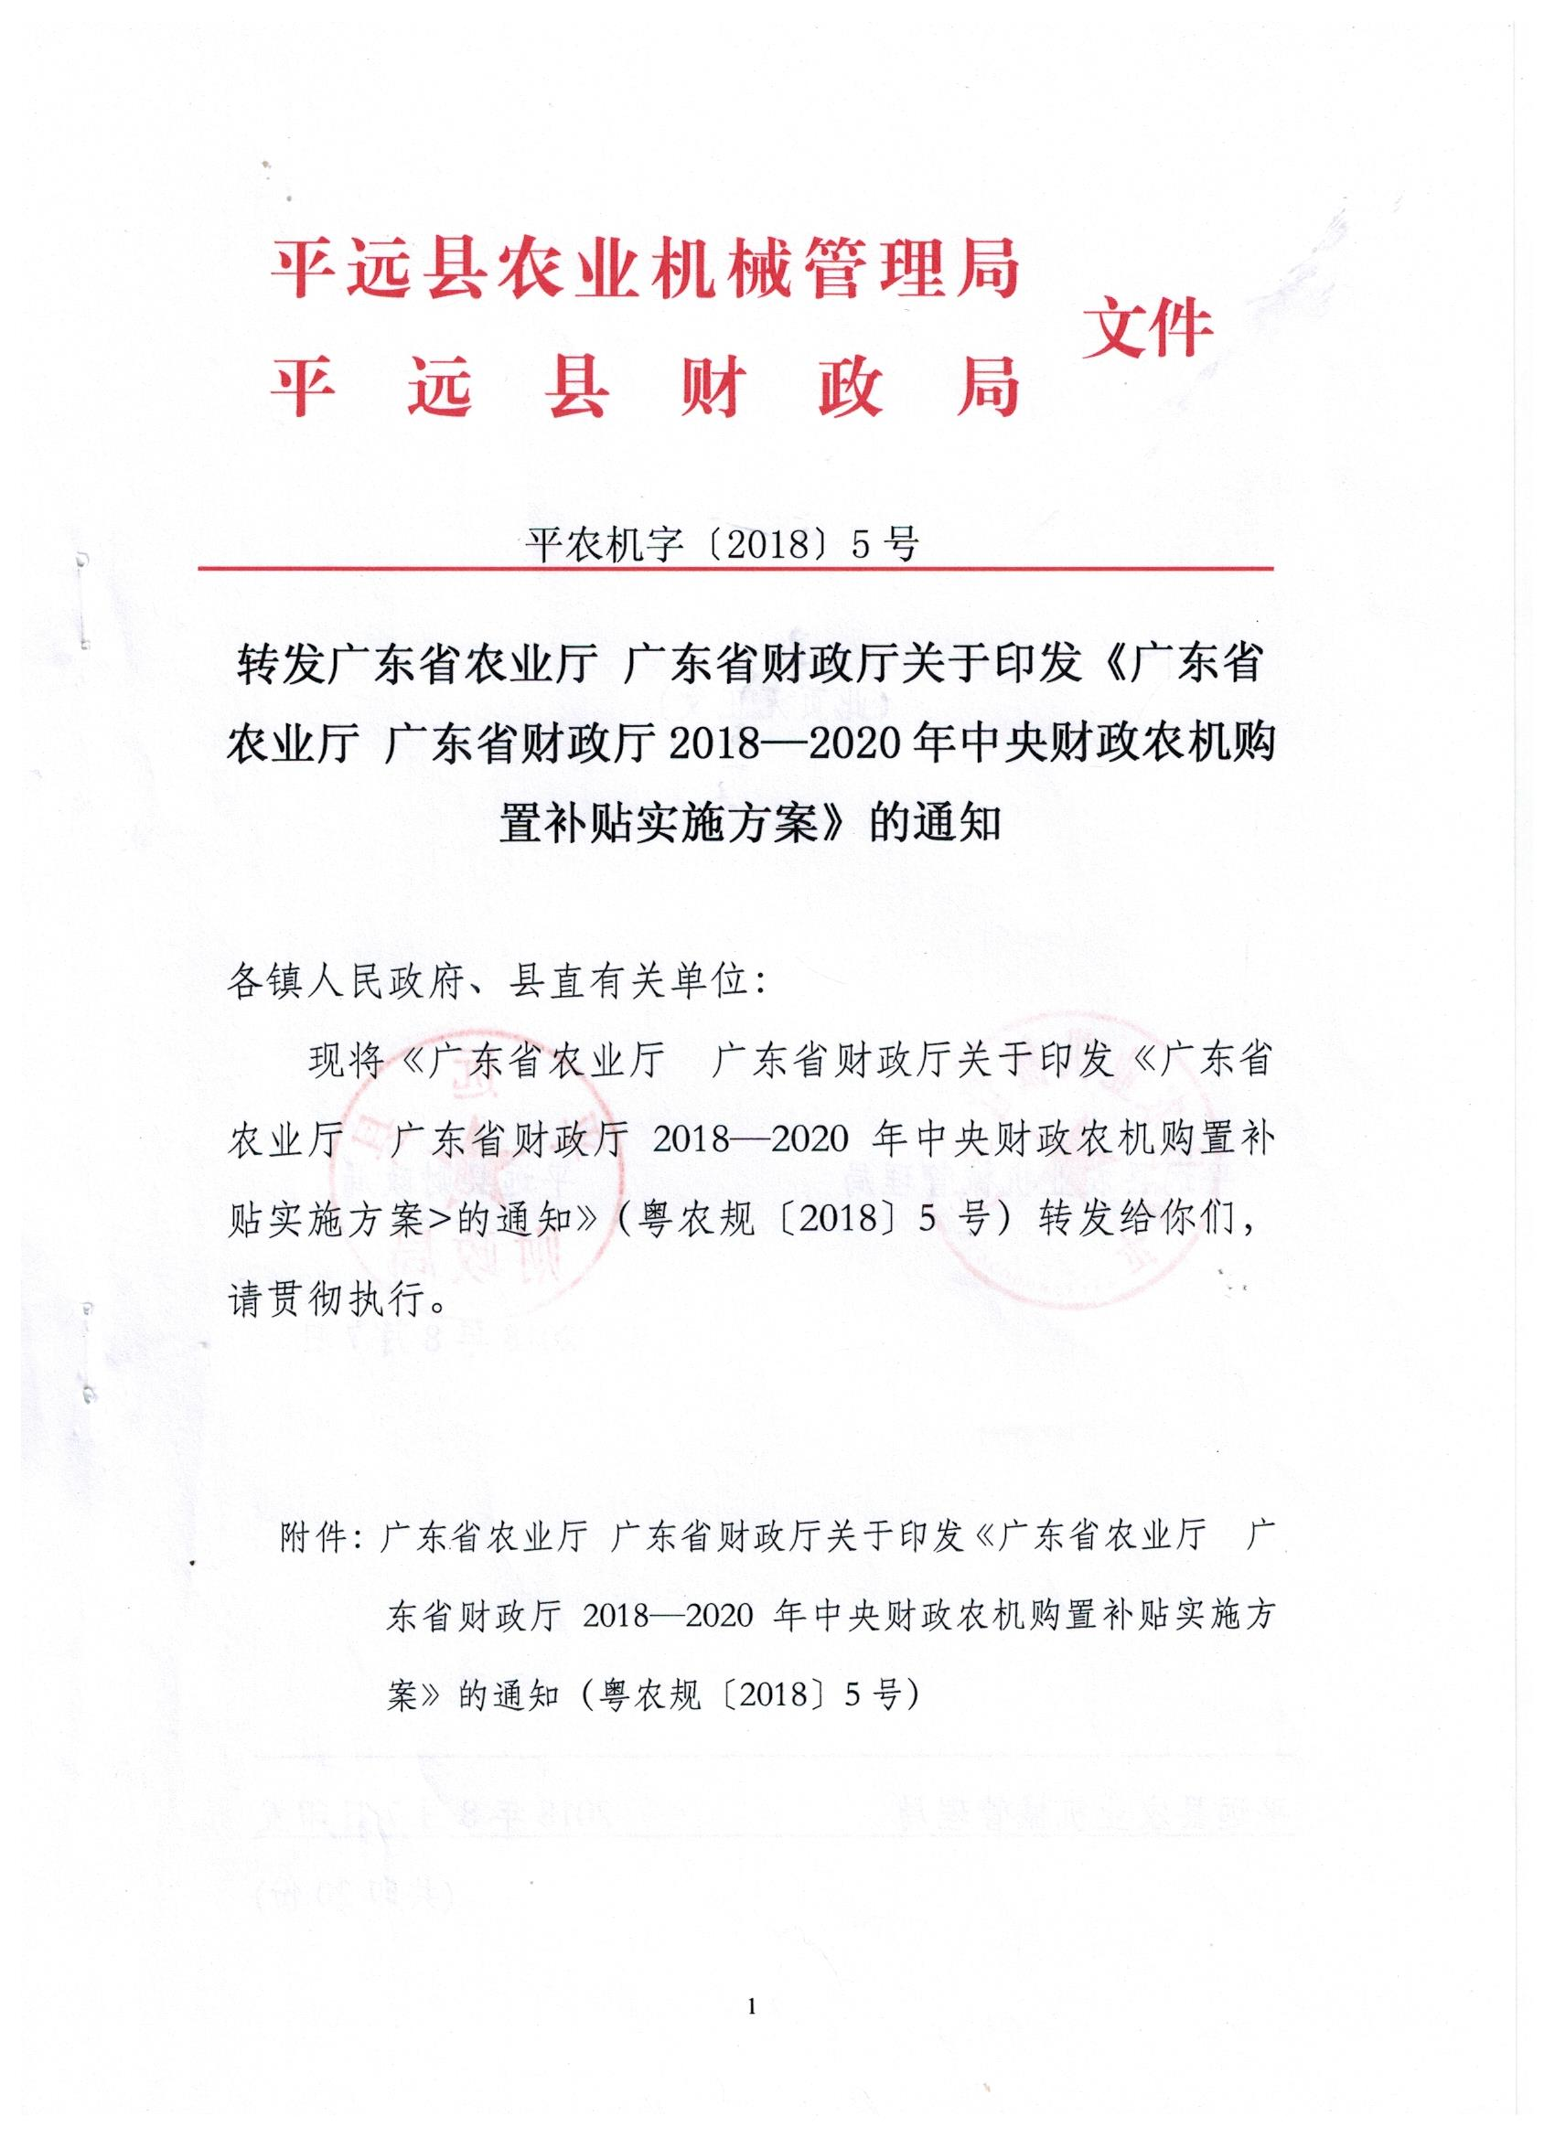

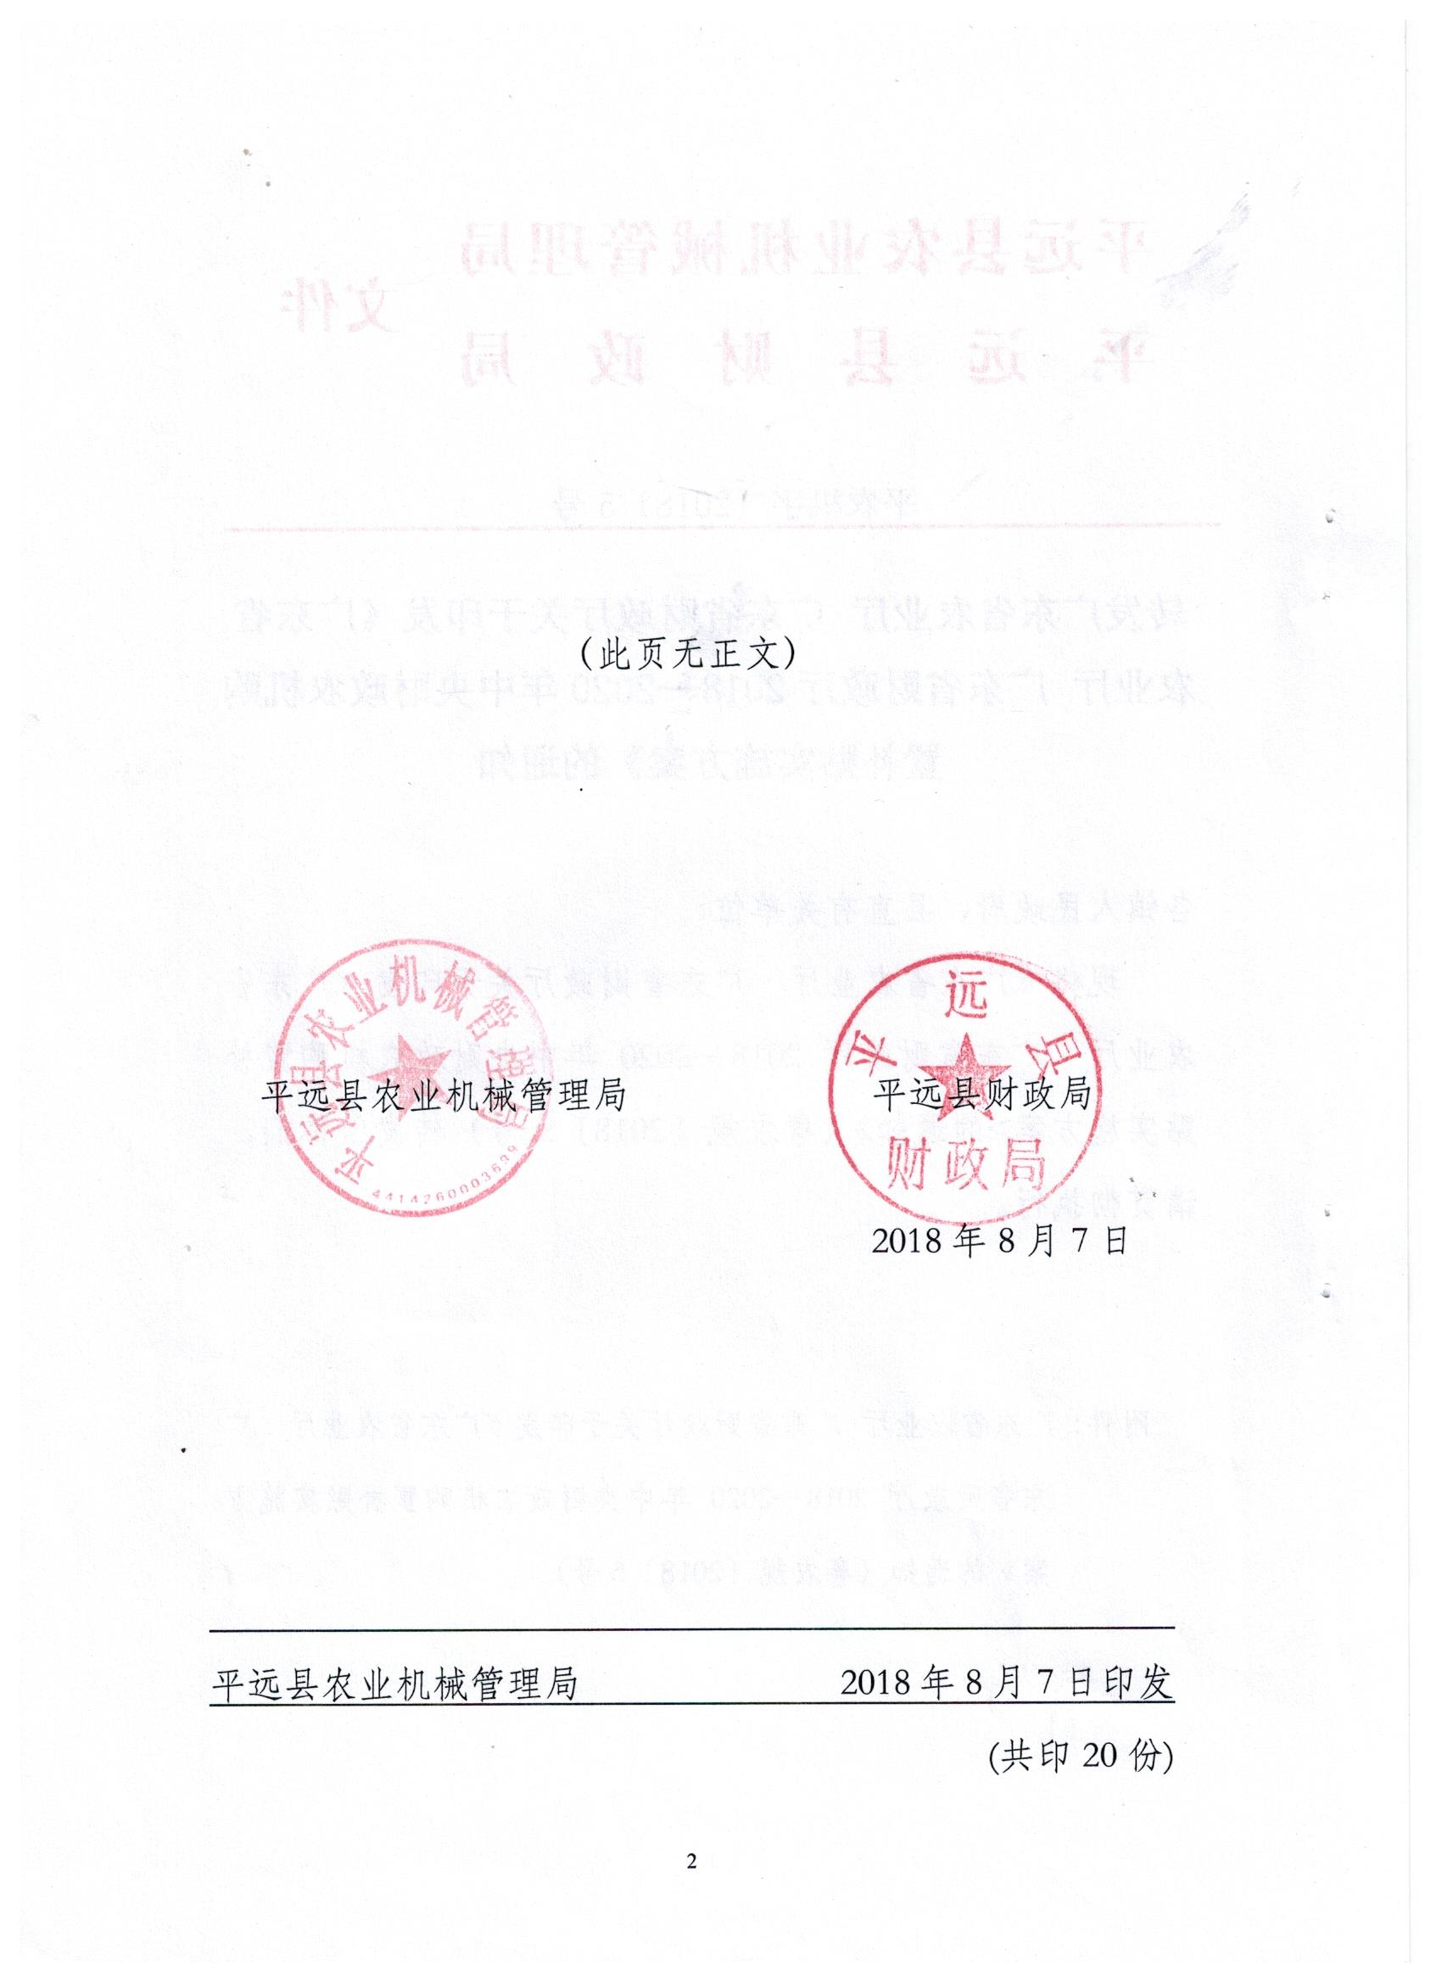

广东省农业厅 广东省财政厅2018-2020年

中央财政农机购置补贴实施方案

一、总体要求

全面贯彻落实党的十九大精神，以习近平新时代中国特色社会主义思想为指导，深入贯彻习近平总书记重要讲话精神。紧紧围绕实施乡村振兴战略，以推进农业供给侧结构性改革、促进农业机械化全程全面高质高效发展为基本要求，突出重点，全力保障粮食和主要农产品生产全程机械化的需求，为国家粮食安全和主要农产品有效供给提供坚实的物质技术支撑；坚持绿色生态导向，大力推广节能环保、精准高效农业机械化技术，促进农业绿色发展；推动科技创新，加快技术先进农机产品推广，促进农机工业转型升级，提升农机作业质量；推动普惠共享，推进补贴范围内机具敞开补贴，加大对农业机械化薄弱地区支持力度，促进农机社会化服务，切实增强政策获得感。创新组织管理，着力提升制度化、信息化、便利化水平，严惩失信违规行为，严防系统性违规风险，确保政策规范廉洁高效实施，不断提升公众满意度和政策实现度。

二、补贴范围和补贴机具

（一）农机购置补贴机具种类范围。根据农业部、财政部《2018-2020年农机购置补贴实施指导意见》，结合我省实际，确定15大类37个小类97个品目作为我省中央财政资金补贴机具种类范围（见附件1）。对补贴范围内所有机具敞开补贴。优先保证粮食等主要农产品生产所需机具和深松整地、免耕播种、高效植保、节水灌溉、高效施肥、秸秆还田离田、残膜回收、畜禽粪污资源化利用、病死畜禽无害化处理等支持农业绿色发展机具的补贴需要，逐步将保有量明显过多、技术相对落后、需求量小的机具品目剔除出补贴范围。

（二）补贴机具产品资质。补贴机具必须是补贴范围内的产品，同时还应具备以下资质之一：（1）获得农业机械试验鉴定证书（农业机械推广鉴定证书）；（2）获得农机强制性产品认证证书；（3）列入农机自愿性认证采信试点范围，获得农机自愿性产品认证证书。补贴机具须在明显位置固定标有生产企业、产品名称和型号、出厂编号、生产日期、执行标准等信息的永久性铭牌。

此外，我省将选择不超过3个品目的产品开展农机新产品购置补贴试点（以下简称“新产品试点”），重点支持绿色生态导向和丘陵山区特色产业适用机具。农机购置补贴机具资质采信农机产品认证结果和新产品试点具体办法按照部相关规定执行。

补贴范围保持总体稳定，必要的调整按年度进行。具体的调整工作按农业部年度工作具体要求及相关指引开展。对经过新产品试点基本成熟、取得资质条件的品目，将依程序按年度纳入补贴范围。

各地方特色农业发展所需和小区域适用性强的机具，可列入地方各级财政安排资金的补贴范围，具体补贴机具品目和补贴标准由地方自定。

三、补贴对象和补贴标准

补贴对象为从事农业生产的个人和农业生产经营组织（以下简称“购机者”），其中农业生产经营组织包括农村集体经济组织、农民专业合作经济组织、农业企业和其他从事农业生产经营的组织。在保障农民购机权益的前提下，鼓励因地制宜发展农机社会化服务组织，提升农机作业专业化社会化服务水平。

中央财政农机购置补贴实行定额补贴，补贴额由省农业厅负责确定，其中，通用类机具补贴额不超过农业部发布的最高补贴额。补贴额依据同档产品上年市场销售均价测算，原则上测算比例不超过30%。上年市场销售均价可通过本省农机购置补贴辅助管理系统补贴数据测算，也可通过市场调查或委托有资质的社会中介机构进行测算。对技术含量不高、区域拥有量相对饱和的机具品目，应降低补贴标准。

一般补贴机具单机补贴额原则上不超过5万元；挤奶机械、烘干机单机补贴额不超过12万元；100马力以上拖拉机、高性能青饲料收获机、大型免耕播种机、大型联合收割机、水稻大型浸种催芽程控设备单机补贴额不超过15万元；200马力以上拖拉机单机补贴额不超过25万元；大型甘蔗收获机单机补贴额不超过40万元。

补贴额的调整工作一般按年度进行。鉴于市场价格具有波动性，在政策实施过程中，具体产品或具体档次的中央财政资金实际补贴比例在30%上下一定范围内浮动符合政策规定。发现具体产品实际补贴比例明显偏高时，应及时组织调查，对有违规情节的，按农业部、财政部《农业机械购置补贴产品违规经营行为处理办法（试行）》以及《广东省农业厅 广东省财政厅关于贯彻执行〈农业机械购置补贴产品违规经营行为处理办法（试行）〉的补充规定（试行）》处理；对无违规情节且已购置的产品，可按原规定履行相关手续，并视情况优化调整该产品补贴额。

四、资金分配使用

农机购置补贴支出主要用于支持购置先进适用农业机械，以及开展农机报废更新补贴试点等方面。我省继续开展农机报废更新补贴试点，加快淘汰耗能高、污染重、安全性能低的老旧农机具。鼓励采取融资租赁、贴息贷款等形式，支持购置大型农业机械。省农业厅会同省财政厅科学测算资金需求，综合考虑耕地面积、农作物播种面积、主要农产品产量、购机需求、绩效管理、违规处理、当年资金使用情况等因素和中央财政预算安排情况，测算安排市、县级补贴资金规模，对资金结转量大的地区不安排或少安排资金。省财政厅会同省农业厅加强资金监管，定期调度和发布资金使用进度。强化省域内资金余缺动态调剂，避免出现资金大量结转。上年结转资金可继续在下年使用，连续两年未用完的，按有关规定处理。

地方各级财政部门要增加资金投入，保证补贴工作实施必要的组织管理经费。

五、操作流程及资金兑付

农机购置补贴政策实施实行自主购机、定额补贴、先购后补、县级结算、直补到卡（户）。

（一）发布实施规定。省农业厅、财政厅制定全省中央财政农机购置补贴实施方案，省农业厅制定补贴额一览表（附件2），县级农机化主管部门、财政部门制定本地农机购置补贴实施方案（或转发省的方案）等信息。

（二）组织机具投档。自愿参与农机购置补贴的农机生产企业按规定提交有关资料。省农业厅组织开展形式审核，集中公布投档产品信息汇总表。原则上每年投档次数不少于两次。

（三）自主选机购机。购机者自主选机购机，并对购机行为和购买机具的真实性负责，承担相应责任义务。对于购买单机或同一主体购买多台累计销售价1万元以上的机具，需采用银行转账等非现金方式支付购机款。购机者对其购置的补贴机具拥有所有权，可自主使用、依法依规处置。

（四）补贴资金申请。购机者在补贴产品产销企业自主购买机具后，到县级农机化主管部门或乡镇政府（乡镇农机部门）提出申请并提交补贴申请资料，其真实性、完整性和有效性由购机者和补贴机具产销企业负责，并承担相关法律责任。实行牌证管理的机具，要先行办理牌证照。对实行牌证管理的补贴机具，可由农机安全监理机构在上牌过程中一并核验。严禁以任何方式授予补贴机具产销企业进入农机购置补贴辅助管理系统办理补贴申请的具体操作权限，严禁补贴机具产销企业代替购机者到主管部门办理补贴申请手续。

购机者为个人的需提供：身份证原件及复印件、购机发票、本人银行存折（卡）原件及复印件、银行转账等非现金方式支付凭证（仅限购买单机或同一主体购买多台累计销售价1万元以上的机具申请者提供）；购机者为组织的需提供：营业执照原件及复印件、购机发票、与组织名称一致的银行账号原件及复印件、银行转账等非现金方式支付凭证（仅限购买单机或同一主体购买多台累计销售价1万元以上的机具申请者提供）。县级农机化主管部门或乡镇在收到补贴申请资料后应及时将申请者信息及机具信息录入农机购置补贴辅助管理软件系统，打印出《农机购置补贴资金申请表》（格式见附件3）（一式两份，一份存档、一份交给申请者）盖章并交申请者签名确认。

我省自2018年起，对拖拉机、联合收割机等纳入牌证管理的机具和单机（或同一主体购买多台累计）补贴额在5000元及以上机具需“见人见机见票”进行现场核实，具体要求按《广东省农机购置补贴机具核验流程》有关规定执行。

（五）申购信息公示。县级农机化主管部门在每批资金兑付前，将所受理的申请购机信息按乡镇制作《广东省农业机械购置补贴公示表》（格式见附件4），在本地农机购置补贴信息公开专栏予以公示，同时交有关乡镇政府或乡镇农机部门负责以适当方式进行公示（时限为7天），并公布乡镇政府和县级农机化、财政部门的举报电话。

（六）补贴资金兑付。经公示无异议后，县级农机化主管部门及时整理好农机购置补贴资金发放明细表送同级财政部门，由财政部门复核无误后，办理资金兑付手续。对安装类、设施类或安全风险较高类补贴机具，在生产应用一段时期后兑付补贴资金。属于个人的，由县财政部门将补贴直接兑付到个人银行账户；属于组织的，采用国库集中支付，由县财政部门将补贴资金直接兑付到组织银行账户。补贴资金至少每季度足额兑付一次。

六、工作要求

（一）加强领导，密切配合。各级农机化主管部门、财政部门要切实加强组织领导，密切沟通配合，明确职责分工，形成工作合力。要加强补贴工作业务培训，组织开展廉政警示教育，提高补贴工作人员业务素质和工作能力。对实施过程中出现的问题，要认真研究解决，重大问题及时向上级机关报告。

省级农机化主管部门、财政部门负责加强制度建设，提升信息化管理水平，做好补贴资金分配调剂、补贴范围确定、补贴额测算和组织补贴机具投档、违规行为查处等工作，督促指导各地全面落实农机购置补贴政策规定。

地市级农机化主管部门、财政部门要加强对县级农机购置补贴工作的指导，重点开展县级补贴方案审核、补贴资金需求审核、督导检查、违规查处等工作。

县级农机化主管部门、财政部门，要在本级政府领导下组织实施农机购置补贴政策，共同做好补贴资金需求摸底、补贴对象确认、补贴机具核实、补贴资金兑付、违规行为处理等工作，重大事项须提交县级农机购置补贴领导小组集体研究决策。

省农业厅指导农机鉴定机构以先进、适用、绿色、高效为原则制定公布鉴定产品种类指南，并及时公开鉴定证书、鉴定结果和产品主要技术规格参数信息，为农机购置补贴政策实施提供有力保障。

（二）规范操作，高效服务。全面运用农机购置补贴辅助管理系统，推广使用补贴机具网络投档软件，探索补贴机具“一机一码”识别管理，提高政策实施信息化水平。

切实加快补贴申请受理、资格审核、机具核验、受益公示等工作，鼓励在购机集中地或当地政务大厅等开展受理申请、核实登记等“一站式”服务。补贴申领有效期原则上当年有效（以各年度农机购置补贴辅助管理系统开启及关闭时间为限），因当年财政补贴资金规模不够、办理手续时间紧张等无法享受补贴的，可在下一个年度优先补贴，以稳定购机者补贴申领预期。

加强补贴机具核验，执行《广东省农机购置补贴机具核实流程》，重点加强对大中型机具的核验和单人多台套、短期内大批量等异常申请补贴情形的监管，积极探索实行购机真实性承诺、受益信息实时公开和事后抽查核验相结合的补贴机具监管方式。

（三）公开信息，接受监督。各级农机化主管部门要进一步加强政策宣传，扩大社会公众知晓度。省级和县级农机化主管部门要全面建立农机购置补贴信息公开专栏，对申请购机补贴者信息进行公示，对实施方案、补贴额一览表、操作程序、补贴机具信息表、投诉咨询方式、违规查处结果等重点信息全面公开，实时公布补贴资金申请登记进度和享受补贴购机者信息（格式参见附件5）。

（四）加强监管，严惩违规。全面建立农机购置补贴工作内部控制规程，规范业务流程，强化监督制约。开展省级农机购置补贴延伸绩效管理，强化结果运用，推进绩效管理向市县延伸。充分发挥专家和第三方作用，加强督导评估，强化补贴政策实施全程监管。

加强对参与农机购置补贴政策实施的鉴定机构和认证机构的管理。参与农机购置补贴政策实施的鉴定机构和认证机构应当严格依照鉴定（认证）大纲进行农机鉴定（认证），并在广东省农业信息网等公布通过鉴定（认证）的产品及其主要技术规格参数信息，并对结果真实性负责。加强购机者信息保护，配合相关部门严厉打击窃取、倒卖、泄露补贴信息和电信诈骗等不法行为。

全面贯彻落实《农业部办公厅 财政部办公厅关于印发〈农业机械购置补贴产品违规经营行为处理办法（试行）〉的通知》（农办财〔2017〕26号）精神和《广东省农业厅 广东省财政厅〈农业机械购置补贴产品违规经营行为处理办法（试行）〉的补充规定（试行）》（粤农规〔2018〕3号），加大违规行为查处力度，进一步推进省际间联动联查，严处失信违规主体。

七、有效期与总结报送

方案有效期三年。每年12月5日前，各地、各财政省直管县农机化主管部门要将全年农机购置补贴实施情况总结报告报送省农业厅农业机械化管理办公室、省财政厅农业处。

附件：1.2018-2020年广东省农机购置补贴机具种类范围

2.广东省农机购置补贴机具补贴额一览表（样式）

3.农机购置补贴资金申请表

4.广东省农业机械购置补贴公示表（样式）

5. 年度 县（市、区）享受农机购置补贴的购机者信息表

附件1：

广东省农机购置补贴机具种类范围

（15大类37个小类97个品目）

1.耕整地机械

1.1耕地机械

1.1.1铧式犁

1.1.2旋耕机（含履带自走式旋耕机）

1.1.3深松机

1.1.4开沟机

1.1.5耕整机

1.1.6微耕机

1.2整地机械

1.2.1起垄机

1.2.2灭茬机

1.2.3联合整地机

1.2.4驱动耙

2.种植施肥机械

2.1播种机械

2.1.1穴播机

2.1.2小粒种子播种机

2.1.3根茎作物播种机

2.1.4免耕播种机

2.1.5铺膜播种机

2.1.6水稻直播机

2.2育苗机械设备

2.2.1种子播前处理设备

2.2.2秧盘播种成套设备（含床土处理）

2.3栽植机械

2.3.1水稻插秧机

2.3.2秧苗移栽机（含水稻钵苗移栽机、水稻抛秧机）

2.3.3甘蔗种植机

2.4施肥机械

2.4.1施肥机（含水稻侧深施肥装置）

2.4.2撒肥机

3.田间管理机械

3.1中耕机械

3.1.1中耕机（含甘蔗中耕机）

3.1.2培土机

3.1.3田园管理机

3.2植保机械

3.2.1动力喷雾机

3.2.2喷杆喷雾机

3.2.3风送喷雾机

3.3修剪机械

3.3.1茶树修剪机

4.收获机械

4.1谷物收获机械

4.1.1自走履带式谷物联合收割机（全喂入）

4.1.2半喂入联合收割机

4.2蔬菜收获机械

4.2.1果类蔬菜收获机

4.3花卉（茶叶）采收机械

4.3.1采茶机

4.4根茎作物收获机械

4.4.1薯类收获机

4.4.2甘蔗收获机

4.4.3甘蔗割铺机

4.4.4花生收获机

4.5饲料作物收获机械

4.5.1割草机

~~4~~.5.2打（压）捆机

4.5.3青饲料收获机

4.6茎秆收集处理机械

4.6.1秸秆粉碎还田机

5.收获后处理机械

5.1脱粒机械

5.1.1稻麦脱粒机

5.1.2花生摘果机

5.2清选机械

5.2.1粮食清选机

5.3干燥机械

5.3.1谷物烘干机

5.3.2果蔬烘干机

6.农产品初加工机械

6.1碾米机械

6.1.1碾米机

6.1.2组合米机

6.2磨粉（浆）机械

6.2.1磨粉机

6.2.2磨浆机

6.3果蔬加工机械

6.3.1水果分级机

6.3.2水果清洗机

6.3.3水果打蜡机

6.3.4蔬菜清洗机

6.4茶叶加工机械

6.4.1茶叶杀青机

6.4.2茶叶揉捻机

6.4.3茶叶炒（烘）干机

6.4.4茶叶筛选机

6.4.5茶叶理条机

6.5剥壳（去皮）机械

6.5.1花生脱壳机

6.5.2干坚果脱壳机

7.农用搬运机械

7.1运输机械

7.1.1甘蔗田间收集搬运机

7.2装卸机械

7.2.1抓草机

8.排灌机械

8.1水泵

8.1.1离心泵

8.1.2潜水电泵

8.2喷灌机械设备

8.2.1喷灌机

8.2.2微灌设备

8.2.3灌溉首部（含灌溉水增压设备、过滤设备、水质软化设备、灌溉施肥一体化设备以及营养液消毒设等）

9.畜牧机械

9.1饲料（草）加工机械设备

9.1.1铡草机

9.1.2青贮切碎机

9.1.3揉丝机

9.1.4饲料（草）粉碎机

9.1.5饲料混合机

9.1.6饲料制备（搅拌）机

9.2饲养机械

9.2.1孵化机

9.2.2喂料机

9.2.3送料机

9.2.4清粪机

9.2.5粪污固液分离机

9.3畜产品采集加工机械设备

9.3.1挤奶机

9.3.2贮奶（冷藏）罐

10.水产机械

10.1水产养殖机械

10.1.1增氧机

11.农业废弃物利用处理设备

11.1废弃物处理设备

11.1.1残膜回收机

11.1.2沼液沼渣抽排设备

11.1.3病死畜禽无害化处理设备

12.农田基本建设机械

12.1平地机械

12.1.1平地机（含激光平地机）

13.设施农业设备

13.1温室大棚设备

13.1.1电动卷帘机

13.1.2水帘降温设备

14.动力机械

14.1拖拉机

14.1.1轮式拖拉机（不含皮带传动轮式拖拉机）

14.1.2手扶拖拉机

14.1.3履带式拖拉机

15.其他机械

15.1养蜂设备

15.1.1养蜂平台

15.2其他机械

15.2.1简易保鲜储藏设备

15.2.2农业用北斗终端（含渔船用）

15.2.3沼气发电机组

15.2.4天然橡胶初加工专用机械

附件2：

广东省农机购置补贴机具补贴额一览表

（样式）

|  |  |  |  |  |  |  |  |  |
| --- | --- | --- | --- | --- | --- | --- | --- | --- |
| 序号 | 大类 | 小类 | 品目 | 分档  名称 | 基本配置  和参数 | 中央财政  补贴额 | 地方财政补贴额 | 备注 |
|  |  |  |  |  |  |  |  |  |
|  |  |  |  |  |  |  |  |  |
|  |  |  |  |  |  |  |  |  |
|  |  |  |  |  |  |  |  |  |

附件3：

农机购置补贴资金申请表

购机方式：自主购机、定额补贴、先购后补、县级结算、直补到卡（户）

申请表编号： 打表时间：

|  |  |  |  |  |  |  |  |  |  |
| --- | --- | --- | --- | --- | --- | --- | --- | --- | --- |
| 购机者  信息 | 姓名/组织 |  | | | 购机者身份 | | |  | |
| 性别/性质 |  | | 身份证号/组织机构代码证号 | | | |  | |
| 乡镇 |  | | | 村组 | | |  | |
| 身份证住址 |  | | | | | | | |
| 现居住地址 |  | | | | | | | |
| 联系电话 | （手填） | | | 银行账号 | （手填） | | | |
| 购买机具  信息 | 机具大类 |  | | | 单台购机  补贴额（元） | 中央补贴 | | |  |
| 机具小类 |  | | | 省级补贴 | | |  |
| 机具品目 |  | | | 市级补贴 | | |  |
| 生产企业 |  | | | 县级补贴 | | |  |
| 机具型号 |  | | | 小计 | | |  |
| 功率（千瓦） |  | | | 购机补贴额合计（元） | | | |  |
| 数量  （设施类实际数量） | |  | | 报废补贴额合计（元） | | | |  |
| 经销商 |  | | | 销售总价（元） | | | |  |
| 分档名称 |  | | | | | | | |
| 备注 |  | | | | | | | |
| 出厂编号  （发动机号） |  | |  | |  | |  | | |
|  | |  | |  | |  | | |
| 发票号 |  | | | | | | | | |
| 报废更新  情况 | 报废回收证明编号 | | 报废更新机型 | | 底盘（车架）号 | | 报废更新补贴额（元） | | |
|  | |  | |  | |  | | |
| 补贴申请者  承诺 | 1.本人已知政策规定，对提供的上述信息和资料真实性负责，并承担法律责任；  2.如有虚假购机、以小报大等违法违规行为，退回所有补贴资金。  申请者签名（手印）：  年 月 日 | | | | 受理经办人签名 | | 签字:  年 月 日 | | |
| 验机人签名 | | 签字:  年 月 日 | | |
| 县农机部门  审核意见 | 签字：  （单位公章）  年 月 日 | | | | | | | | |
| 表格说明 | 1.补贴产品必须是获得符合实施方案规定资质的产品（纳入新产品补贴试点的产品除外）。  2.获得本表格并经对外公示7天后，无异议则生效；如有异议经查实后，则取消补贴资格。  3.本表格是补贴对象获得补贴资金的主要凭证，请妥善保管，遗失不补。  4.本表格有效期为从XXXX年XX月XX日至XXXX年XX月XX日，过期作废。  5.本表一式二份、签字盖章后生效，县级农机化主管部门和补贴对象各一份。  6.银行卡号、账号和联系电话作为内部工作资料妥善保存，不再存入农机购置补贴辅助管理  系统，农机购置补贴款由财政直接发放，无需申请者操作银行账户，如果有人发短信、打  电话要求提供个人账户信息、付款、转账等，不可轻信，必要时可向公安部门报案。 | | | | | | | | |

附件4：

广东省农业机械购置补贴公示表

（样式）

经××县（市、区）农机主管部门和财政局审核，同意下列购机申请者享受补贴，现予公示，公示时间自××××年××月××日开始至××××年××月××日止，对下列申请者获得补贴有异议者，请书面和电话向×××市（部门）反映。联系部门：××市×××，联系地址邮编：×××……×××，联系电话：×××××××，联系人：×××

××××年××月××日

注：本年度本县农机购置中央补贴指标××万元（已审批××万元）省级补贴指标××万元（已审批××万元）

|  |  |  |  |  |  |
| --- | --- | --- | --- | --- | --- |
| 购机者姓名  （组织名称） | 地址(只列乡镇、村) | 补贴机具品目 | 补贴机具分档名称 | 购置数量 | 中央财政  补贴金额（元） |
|  |  |  |  |  |  |
|  |  |  |  |  |  |
|  |  |  |  |  |  |
|  |  |  |  |  |  |
|  |  |  |  |  |  |

附件5：

年度 县（市、区）享受农机

购置补贴的购机者信息表

|  |  |  |  |  |  |  |  |  |  |  |  |  |
| --- | --- | --- | --- | --- | --- | --- | --- | --- | --- | --- | --- | --- |
| 序号 | 购机者 | | | 补贴机具 | | | | | | | 补贴资金 | |
| 所在乡（镇） | 所在村组 | 购机者姓名 | 机具品目 | 生产厂家 | 产品名称 | 购买机型 | 经  销  商 | 购买  数量  （台） | 单台  销售  价格  （元） | 单台  补贴额  （元） | 总补  贴额  （元） |
|  |  |  |  |  |  |  |  |  |  |  |  |  |
|  |  |  |  |  |  |  |  |  |  |  |  |  |
|  |  |  |  |  |  |  |  |  |  |  |  |  |
|  |  |  |  |  |  |  |  |  |  |  |  |  |
|  |  |  |  |  |  |  |  |  |  |  |  |  |
|  |  |  |  |  |  |  |  |  |  |  |  |  |
|  |  |  |  |  |  |  |  |  |  |  |  |  |
|  |  |  |  |  |  |  |  |  |  |  |  |  |
|  |  |  |  |  |  |  |  |  |  |  |  |  |
|  |  |  |  |  |  |  |  |  |  |  |  |  |
| 合计 | | | | | | | | |  |  |  |  |

注：含个人、农业生产经营组织等所有补贴对象。